**Sesiones de informática de Tema 4 – Estadística – 1º ESO**

**Sesión 1 – Lunes 15 enero (Enlaces)**

1. Supera con un 80% de acierto los siguientes Kahoots:  
- Población, muestra y variables.  
<https://kahoot.it/challenge/02236846?challenge-id=387e71eb-6396-4dc9-9e38-8d7392565ae9_1676413258802>  
  
- Tipos de variables  
<https://kahoot.it/challenge/09956608?challenge-id=387e71eb-6396-4dc9-9e38-8d7392565ae9_1676413285133>  
  
2. Crea un documento adjunto y pega una captura de pantalla con la nota obtenida en cada una de las siguientes actividades:  
Tipos de variables --> <https://learningapps.org/view4697290>  
Población, muestra y variables --> <https://es.liveworksheets.com/worksheets/es/Matem%C3%A1ticas/Estad%C3%ADstica/Poblaci%C3%B3n,_muestra_y_variables_estad%C3%ADsticas_hc1626102qm>  
  
3. Completa la práctica de Geogebra de funciones que encontrarás en el fichero de la derecha. Completa la actividad en el documento adjunto.

Práctica al final de este documento…

**Sesión 2 –**

Completa la siguiente práctica de Excel que tienes adjunta más abajo. Sigue las indicaciones del profesor.

<https://docs.google.com/document/d/1iWPIXMH3KFI_E7dWpd4UcuQVOWwML5GiDmPLklSooAg/edit>

**Práctica de Excel**

1. Dentro de la tarea, en la zona donde normalmente creamos documentos, dale a crear una hoja de cálculo.

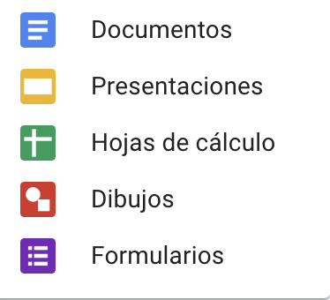

2. En la parte inferior de la hoja de cálculo podemos crear una hoja para cada ejercicio dándole al botón “+”

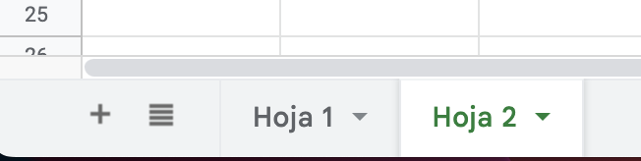

Ahora vamos a resolver un ejercicio de forma guiada en la 1ª hoja

**Ejercicio 1.** Cogemos una muestra con las notas de 20 alumnos en el último examen de matemáticas:

2, 2, 3, 3, 4, 4, 4, 5, 5 ,5 ,5 ,5 , 6 ,7, 8 ,8 ,8 , 9, 9 , 10

a) Representa en la hoja 1 dicha muestra en una tabla de frecuencias incluyendo las frecuencias absolutas, relativas y porcentajes.

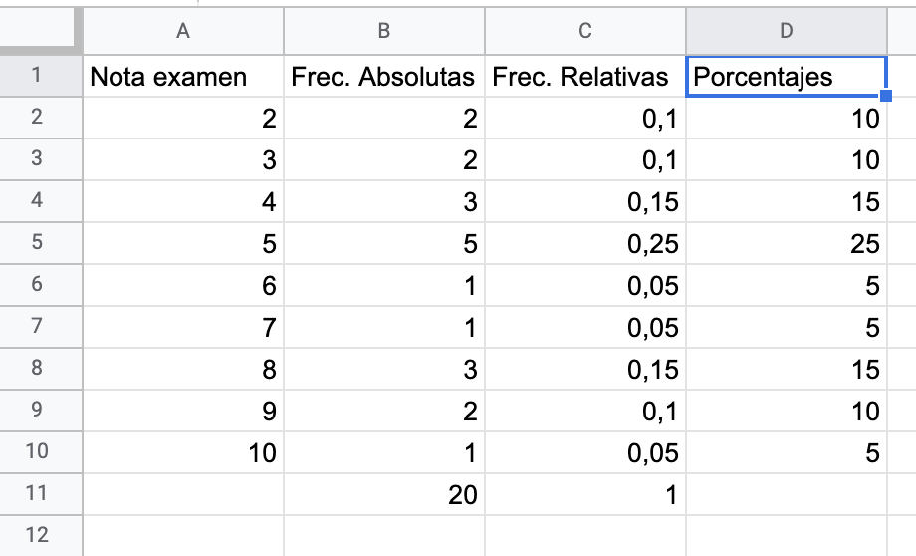

b) Representa con las indicaciones del profesor un Diagrama de Sectores y un Diagrama de barras.

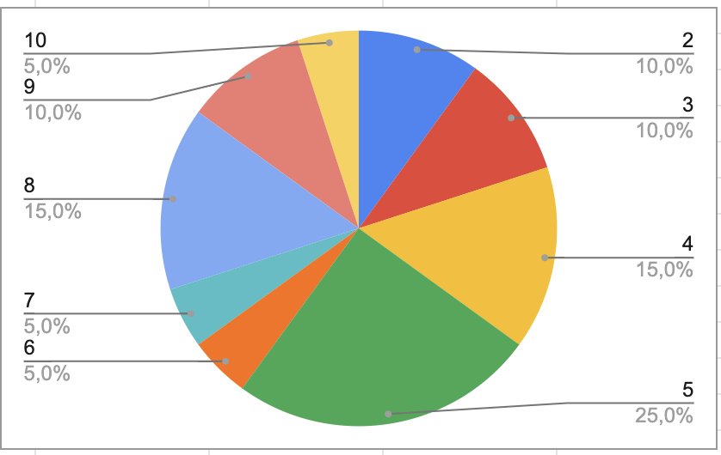

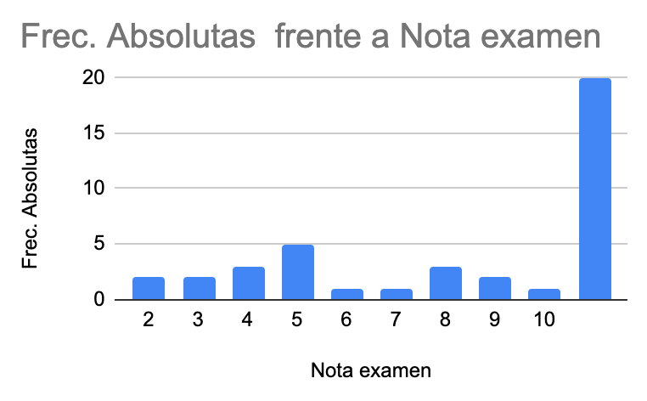

c) En la hoja 2 copia una columna con los elementos de la muestra y a partir de ella calcula la media, la mediana y la moda con las fórmulas PROMEDIO, MEDIANA y MODA.

**EJERCICIOS PROPUESTOS**

**Ejercicio 2.** Crea una nueva pestaña en tu hoja de cálculo y completa el siguiente ejercicio:

Se ha lanzado un dado 18 veces obteniendo los siguientes resultados:

1 4 5 5 6 2 3 5 2 3 3 5 6 3 2 1 5 4

Forma una tabla de frecuencias incluyendo frecuencias absolutas, relativas y porcentajes. Además obtén el diagrama de barras y de sectores.

**Ejercicio 3.** Crea una nueva pestaña en tu hoja de cálculo y completa el siguiente ejercicio:

El número de hijos de 18 familias seleccionadas al azar es el siguiente:

1  2  3  0  2  1  1  0  5  2  1  0  2  2  1  4  1  6

Forma una tabla de frecuencias incluyendo frecuencias absolutas, relativas y porcentajes. Además obtén el diagrama de barras y de sectores.

**Ejercicio 4.** Copia y completa la siguiente tabla de frecuencias que resume lo que han valorado 25 alumnos al preguntarles si les gusta leer con valores de 1 a 4. Obtén el diagrama de barras correspondiente.

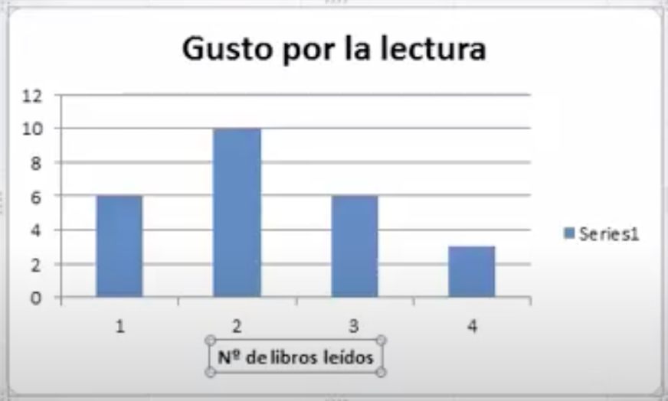

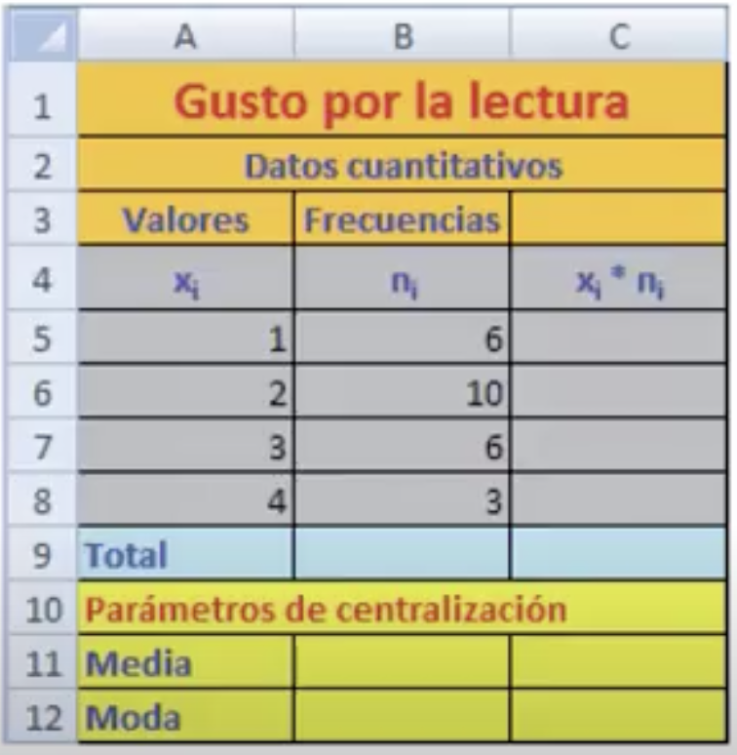

Nota: En este enlace se explica cómo hacerlo → <https://www.youtube.com/watch?v=mh9WDuqJdBg>

**Sesión 3 –**

1. Matemático.es  - Usuario (2 letras nombre +  133 + 3 letras apellido) - Contraseña (111111).   
- Tema 37 - apartados 4 a 12  - Conseguir un 70% de acierto  
<https://matematico.es>  
  
2. Crea un documento de google. Completa las siguientes fichas y pega una captura de pantalla con la nota obtenida en cada una de ellas.  
  
Variables cualitativas y cuantitativas  
<https://es.liveworksheets.com/worksheets/es/Matem%C3%A1ticas/Estad%C3%ADstica/Variables_cuantitativas_y_cualitativas_sq658803kb>  
  
Media, moda y mediana  
<https://es.liveworksheets.com/worksheets/es/Matem%C3%A1ticas/Medidas_de_tendencia_central/Medidas_de_tendencia_central_tr1439197qb>  
  
Interpretación de gráficas estadísticas  
<https://es.liveworksheets.com/worksheets/es/Matem%C3%A1ticas/Estad%C3%ADstica/Gr%C3%A1ficos_de_barras_y_circulares_-_Estad%C3%ADstica_ya350452lp>  
  
Rango, varianza y desviación típica (que es la raíz cuadrada de la varianza)  
<https://es.liveworksheets.com/worksheets/es/Matem%C3%A1ticas/Estad%C3%ADstica/Par%C3%A1metros_de_dispersi%C3%B3n_(rango,_varianza_y_desviaci%C3%B3n_t%C3%ADpica)_dn2984449mo>

**Sesión 4 –**

1. Abrir la hoja de cálculo adjunta. Compartirla con los compañeros del grupo. Solo lo debe entregar uno de vosotros.  
Completar las 5 pestañas de la hoja de cálculo con vuestros datos. Calcular media, mediana, moda y gráficas y dejarlas incluidas.  
  
2. Crear una presentación de google. Compartirla con los compañeros del grupo. Incluir en esa presentación lo que habéis investigado, los cálculos que habéis realizado en Excel, las gráficas y las conclusiones para contarlas a los compañeros en clase el martes que viene.

<https://docs.google.com/spreadsheets/d/1z6JBz8cdk5ljpuyNiyJaopih445zpRfLBkEMFBAI7KM/edit#gid=348418450>

Práctica de funciones con Geogebra

**Estudio de las funciones elementales trabajando con Geogebra**

**Ejercicio 1. Representando rectas y estudiándolas**

Dada la recta y=2x+1

a) Completa la siguiente tabla de valores

|  |  |  |  |  |  |
| --- | --- | --- | --- | --- | --- |
| **Valores X** | -2 | -1 | 0 | 1 | 2 |
| **Valores Y** |  |  |  |  |  |

b) Representa dichos puntos y dicha fórmula con Geogebra (<https://www.geogebra.org/classic?lang=es> ) e incluye una captura de pantalla a continuación. Los puntos en Geogebra se escriben poniendo (valor x, valor y).

**Ejercicio 2.** Dada la recta y=-x+3

a) Completa la siguiente tabla de valores

|  |  |  |  |  |  |
| --- | --- | --- | --- | --- | --- |
| **Valores X** | -2 | -1 | 0 | 1 | 2 |
| **Valores Y** |  |  |  |  |  |

b) Representa dichos puntos y dicha fórmula con Geogebra (<https://www.geogebra.org/classic?lang=es> ) e incluye una captura de pantalla a continuación.

**Ejercicio 3**. Representa las siguientes funciones con Geogebra y pega una captura de pantalla de todas ellas juntas. ¿Qué observas que ocurre al cambiar el número que acompaña a la x?

y= 2x   ;  y=3x  ;  y=4x   ; y= -x

**Ejercicio 4**. Representa las siguientes funciones con Geogebra y pega una captura de pantalla de todas ellas juntas. ¿Qué observas que ocurre al cambiar el número que se le suma a la x?

y=x  ;    y = x +2   ;  y= x+3   ;  y= x-1

**Ejercicio 5**. Representa las siguientes funciones con Geogebra y pega una captura de pantalla de todas ellas juntas. ¿Qué observas que ocurre al cambiar el signo a la función que se representa?

y=x  ;    y = - x    ;  y= 2x+1   ;  y= -(2x+1)